BÁO CÁO BÀI TẬP LỚN

TÊN ĐỀ TÀI: Xây dựng Website giới thiệu và bán giày dép trực tuyến.
Giảng viên phụ trách: Phạm Thanh Tùng
NHÓM THỰC HIỆN (Nhóm 3):
1. Lê Anh Dũng (24743951)
2. Dương Danh Dũng (24640801)
3. Trần Hoàng Long (24635661)

MỤC LỤC:

BÁO CÁO BÀI TẬP LỚN 1
SITEMAP 3
I. LÝ DO CHỌN ĐỀ TÀI 3
II. GIỚI THIỆU TỔNG QUAN TRANG WEB 3
III. CHI TIẾT CÁC CHỨC NĂNG VÀ TRANG GIAO DIỆN 3
IV. NGUỒN TÀI LIỆU THAM KHẢO & HỖ TRỢ 4

SITEMAP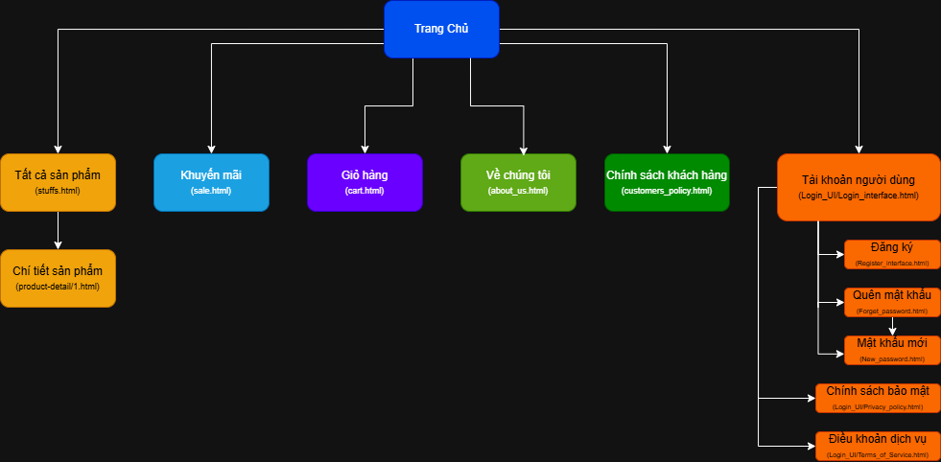

I. LÝ DO CHỌN ĐỀ TÀI
Trong bối cảnh thương mại điện tử bùng nổ, việc mua sắm trực tuyến đã trở thành thói quen không thể thiếu, đặc biệt là đối với giới trẻ - những người đam mê văn hóa sát mặt đất (Sneakerhead culture). Tuy nhiên, để tạo ra một trải nghiệm mua sắm mượt mà, giữ chân được khách hàng đòi hỏi website phải có giao diện trực quan, tốc độ phản hồi nhanh và quy trình thanh toán rõ ràng.
Nhóm quyết định chọn đề tài "Xây dựng Website giới thiệu và bán giày dép trực tuyến" nhằm mục đích ứng dụng các kiến thức đã học về HTML5, CSS3, JavaScript và thư viện Bootstrap 5 vào một dự án thực tế. Đề tài giúp nhóm cọ xát với các luồng logic thực tế của một hệ thống E-commerce như: xác thực người dùng (Validation), quản lý giỏ hàng, và tối ưu hóa Trải nghiệm người dùng (UX/UI).

II. GIỚI THIỆU TỔNG QUAN TRANG WEB
Sneaker Store (SneakSter) là một nền tảng thương mại điện tử chuyên cung cấp các sản phẩm giày thể thao, phụ kiện chính hãng.
- Phong cách thiết kế: Trẻ trung, hiện đại và tối giản (Minimalism) để làm nổi bật sản phẩm.
- Màu sắc chủ đạo: Tone màu Trắng - Đen kết hợp với màu Cam Signature (#ffa229) tạo điểm nhấn cho các nút kêu gọi hành động (Call-to-action).
- Công nghệ sử dụng:
  - Cấu trúc và Layout: HTML5, CSS3, hệ thống Grid của Bootstrap 5.
  - Tương tác và Logic: Vanilla JavaScript (Thao tác DOM, Regular Expressions, LocalStorage).

III. CHI TIẾT CÁC CHỨC NĂNG VÀ TRANG GIAO DIỆN
Dự án được xây dựng với hệ thống các trang liên kết chặt chẽ, tạo thành một chu trình mua sắm khép kín:
1. Hệ thống Đăng ký / Đăng nhập (Log_in_UI)
- Thiết kế dạng Card tinh gọn, hỗ trợ đăng nhập qua Mạng xã hội.
- Sử dụng JavaScript và Regex để kiểm tra tính hợp lệ của dữ liệu đầu vào (Email đúng định dạng, Mật khẩu có độ bảo mật cao: chứa chữ hoa, số, ký tự đặc biệt).
- Ứng dụng LocalStorage để lưu trữ thông tin đăng ký và giả lập chức năng đăng nhập thành công.
- Có luồng xử lý Quên mật khẩu và Đặt lại mật khẩu mới.
2. Trang chủ (home.html) & Trang Danh sách sản phẩm (stuffs.html)
- Sử dụng Carousel Slider để hiển thị các Banner sự kiện nổi bật.
- Lưới sản phẩm (Product Grid) được chia tỷ lệ chuẩn, responsive trên mọi thiết bị.
- Nút "Thêm vào giỏ hàng" xử lý bằng JS không gây load lại trang (e.preventDefault), đi kèm hiệu ứng thông báo (Toast message) và hiệu ứng rung icon giỏ hàng tăng tính tương tác.
3. Trang Chi tiết sản phẩm (1.html)
- Bố cục Z-pattern giúp tập trung vào hình ảnh và thông tin.
- Cho phép người dùng tương tác chọn Màu sắc (kèm hiệu ứng highlight), chọn Kích cỡ và sử dụng nút bấm để tăng/giảm số lượng sản phẩm.
4. Trang Giỏ hàng (cart.html)
- Trình bày danh sách sản phẩm dạng bảng (Table) trực quan.
- Tích hợp JavaScript để tự động tính toán tổng tiền khi thay đổi số lượng (Real-time calculation).
- Chức năng xóa sản phẩm với hiệu ứng mờ dần mượt mà.
- Bắt lỗi giỏ hàng trống khi người dùng bấm "Tiến hành thanh toán".
5. Trang Thanh toán (payment.html)
- Thiết kế giao diện tập trung (loại bỏ Header/Footer) để tránh gây phân tâm cho khách hàng trong bước chốt đơn.
- Cung cấp mã QR và thông tin chuyển khoản rõ ràng, kết hợp các nút điều hướng hợp lý (Hủy giao dịch / Trở về trang chủ).
6. Trang Khuyến mãi (sale.html) & Thông tin cửa hàng (About_us.html, customers_policy.html)
- Cung cấp thông tin minh bạch về lịch sử hình thành, các ưu đãi hiện hành và chính sách hỗ trợ khách hàng, giúp tăng độ uy tín (Trust) cho thương hiệu.

IV. NGUỒN TÀI LIỆU THAM KHẢO & HỖ TRỢ
Trong quá trình thực hiện dự án, nhóm đã nghiên cứu, tham khảo giao diện và luồng người dùng từ các nền tảng thương mại điện tử lớn, đồng thời vận dụng công nghệ AI để tối ưu hóa mã nguồn:
- Ý tưởng thiết kế chính (Main Inspiration): oss.com.vn
- Tham khảo Layout và trải nghiệm người dùng (UX/UI): * cellphones.com.vn
  - saigonsneaker.com
  - uniqlo.com/vn/vi/
- Hỗ trợ kỹ thuật (Technical Support): * Tham khảo tài liệu Bootstrap 5 Documentation.
  - Sử dụng trợ lý AI (Google Gemini) để hỗ trợ tinh chỉnh CSS, tối ưu hóa cấu trúc HTML, xử lý các hiệu ứng động và gỡ lỗi (debug) các đoạn Script JavaScript phức tạp.

